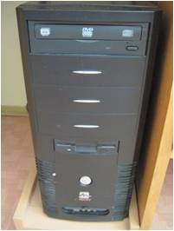
Prostředí počítače
Zapnutí počítače: velké tlačítko (POWER) na přední skříni počítače

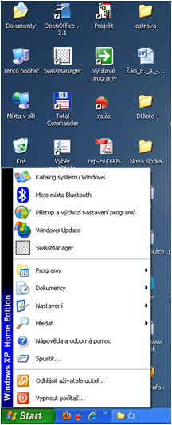
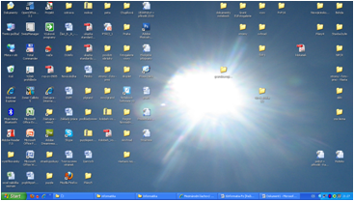
Objeví se plocha počítače.

Počítač vypínáme přes nabídku START.

V případě, že počítač přestal reagovat (zatuhl), použijeme tlačítko RESTART nebo přidržíme delší dobu velké tlačítko na přední straně, kterým jsme počítač zapínali. K tomuto kroku přistupujeme jen v krajním případě.
Plocha počítače
Hlavní panel
Ikony
Ikony programů, které se spustí zároveň se spuštěním počítače a vypnou zároveň s vypnutím počítače. Hodiny, informace o antivirovém programu, informaci o síťovém připojení, a pod.
Základní ikony na ploše:
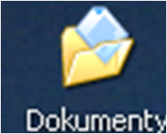
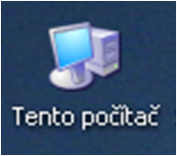
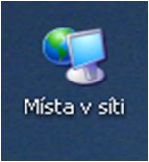
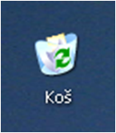

Další ikony, např.
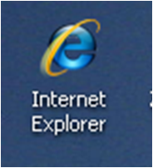
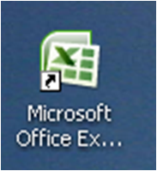



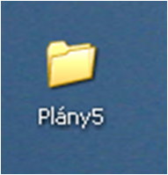
Složky slouží k ukládání vytvořené práce, dokumentů a všeho,
co chceme v počítači vždy mít.

Vytvoření složky:
Kurzor myši umístíme na volnou část plochy.
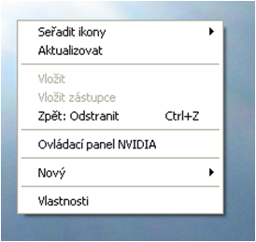
Stiskneme pravé tlačítko myši. Označíme Nový – označíme Složka – levým tlačítkem myši potvrdíme.
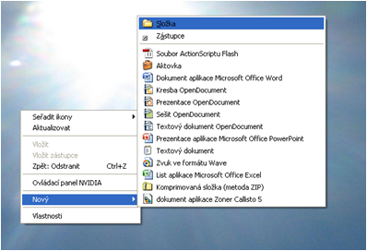

Pojmenovat složku: 2x pravým tlačítkem myši na název složky a přejmenovat.

Úkoly:
Spoj správně pojmy a jejich vysvětlení
HLAVNÍ PANEL

POWER
SLOŽKA
RESTART
IKONA

je umístěn ve spodní části obrazovky a jsou na něm ozminimalizované otevřené soubory a aplikace
slouží k opětovnému zapnutí počítače v případě jeho „zatuhnutí“
malý obrázek, označující programy, soubory, složky apod.
zapnutí počítače
slouží k ukládání souborů

Vyber správný postup vytvoření složky
- Kurzor myši umístit na volnou část plochy - stisknout levé tlačítko myši - označit nabídku SLOŽKA – označit nabídku NOVÝ – levým tlačítkem myši potvrdit.
- Kurzor myši umístit na volnou část plochy - stisknout pravé tlačítko myši - označit nabídku NOVÝ – označit nabídku SLOŽKA – levým tlačítkem myši potvrdit.
- Kurzor myši umístit na volnou část plochy - stisknout pravé tlačítko myši - označit nabídku NOVÝ – označit nabídku SLOŽKA – pravým tlačítkem myši potvrdit.
- Kurzor myši umístit na volnou část plochy - stisknout pravé tlačítko myši - označit nabídku SLOŽKA – označit nabídku NOVÝ – levým tlačítkem myši potvrdit.
Zpracovala: Mgr. Vlasta Foltová, říjen 2011

